الجمهورية الجزائرية الديمقراطية الشعبية
وزارة التعليم العالي والبحث العلمي
جامعـة الجيلالي بونعامة -بخميـس مليانة
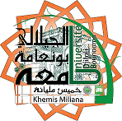
كليــــة الآداب واللغــــات
قسم اللغة والأدب العربي
دور الصورة البيداغوجية في العملية التعلّمية
كتاب اللغة العربية للسنة الأولى ابتدائي (الجيل الثاني) -أنموذجا-

مذكرة تخرج لنيل شهادة الماستر في اللغة والأدب عربي
تخصص: لسانيات عامة

إعدادالطالبتين: إشراف الأستاذ:
.أمينة بوشارب. الحاج بعاش
.نعيمة فرحات

السنة الجامعية: 2017/2018م

